Викторина по сказкам Г. Х. Андерсена «В гостях у сказки» (подготовительная группа)
Дата: 28.04.2020
Цель: расширение знаний детей о творчестве Г. Х. Андерсена.
Интеграция образовательных областей: познавательное развитие, художественно-эстетическое, речевое.
Задачи
Образовательные:
- дать представление о биографии и творчестве писателя, авторской и народной сказке.
Развивающие:
-развивать у детей связно выражать свои мысли,
-развивать чувство взаимопомощи при работе в команде.
Воспитательные:
-воспитывать в детях любовь к чтению;
-воспитывать чувство бережного отношения к книгам.
Предварительная работа: чтение сказок «Снежная королева», «Русалочка», «Дюймовочка», «Огниво», «Гадкий утенок», «Принцесса на горошине», «Стойкий оловянный солдатик», «Оле Лукойе».
Материалы и оборудование: книги и иллюстрации сказок Г. Х. Андерсена.
Ход занятия
Воспитатель: Сегодня наше занятие будет посвящено сказкам.
Сказок написано огромное количество. В сказках могут говорить звери, растения, оживают предметы, с ними происходят необыкновенные приключения. Этим они и отличаются от других произведений. Сказки придумывал народ, и они передавались из уст в уста, но у сказок бывают и авторы.
Сегодня познакомимся мы с вами с творчеством известного датского писателя - Г. Х. Андерсена. Ведь 2 апреля мы отмечали юбилей – 210 лет со дня рождения сказочника.
Андерсен родился 2 апреля в очень бедной семье башмачника. Детство его было безрадостным. Став взрослым, он уезжает из родного городка в Копенгаген и начинает писать. Получалось у него и хорошо, и не очень. Но когда он стал писать сказки, о нем узнал весь мир. Благодаря его творчеству, мы знаем о принцессе на горошине, о Дюймовочке, стойком оловянном солдатике и многих других.
Мы с вами прочитали немало сказок писателя. А вот насколько хорошо вы их запомнили и внимательно слушали, мы сейчас и узнаем. Я предлагаю вам поучаствовать в викторине по сказкам Андерсена.
Воспитатель:
Угадай, из каких сказок эти предметы?
зонтик («Оле-Лукойе»);
горошина («Принцесса на горошине»);
санки («Снежная королева»);
ячменное зерно («Дюймовочка»).
2 задание «Отгадай сказку»
Из каких сказок эти отрывки?
1. Жила-была одна женщина, и не было у нее детей. А ей так хотелось маленького ребеночка. Как-то пошла она к старой колдунье и сказала:
- Мне очень хочется, чтобы у меня была дочка. Не скажешь ли ты, где мне ее взять? («Дюймовочка»).
2. Наконец затрещала скорлупа самого большого яйца. «Пи! Пи-и!» - и оттуда вывалился огромный некрасивый птенец. Утка осмотрела его. («Гадкий утенок»).
3. Жил-был принц, и надумал он жениться на принцессе, но только на самой настоящей принцессе. Он объездил весь свет в поисках невесты, да так и не нашел. Принцесс было сколько угодно, но он никак не мог узнать, настоящие они или нет. («Принцесса на горошине»).
4. Шел солдат по дороге: раз-два! раз-два! Ранец за спиной, сабля на боку - отвоевал свое, а теперь держал путь к дому. Как вдруг навстречу ему старая ведьма, уродина уродиной: нижняя губа чуть ли не до самой груди висит. («Огниво»).
3 задание «Кто больше»
Предлагается назвать как можно больше героев сказок.
4 задание « Узнай сказку по иллюстрации»

В конце можно прочитать сказку Г.Х. Андерсена по выбору ребенка.

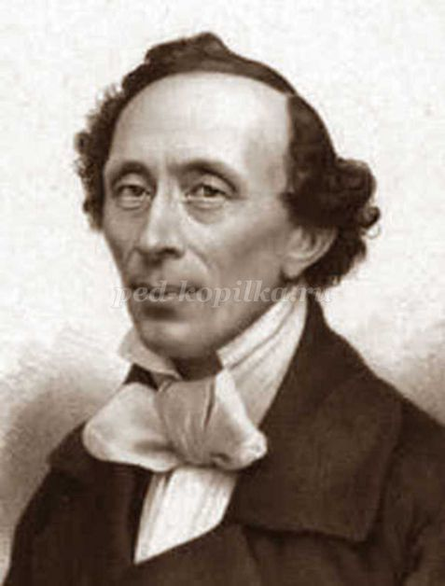
Г. Х. Андерсен

Иллюстрации к сказкам Г.Х. Андерсена
1.
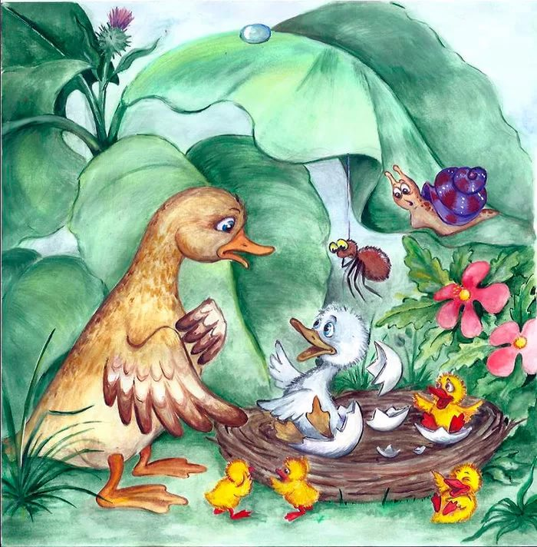
Гадкий утенок

2. 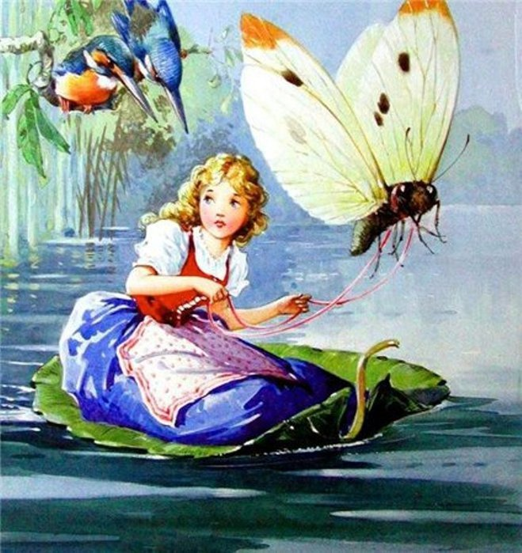
Дюймовочка

3. 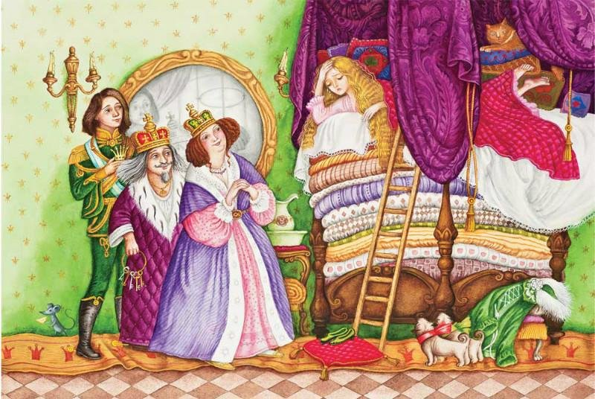
Принцесса на горошине

4. 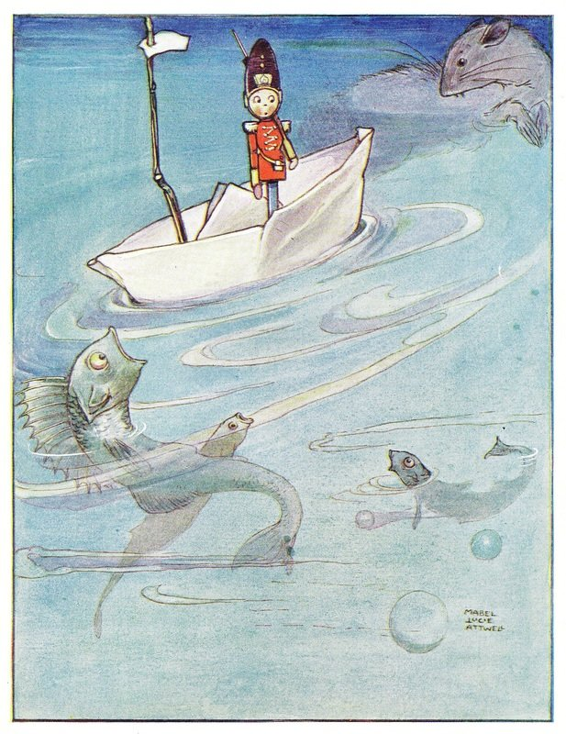
Стойкий оловянный солдатик

5. 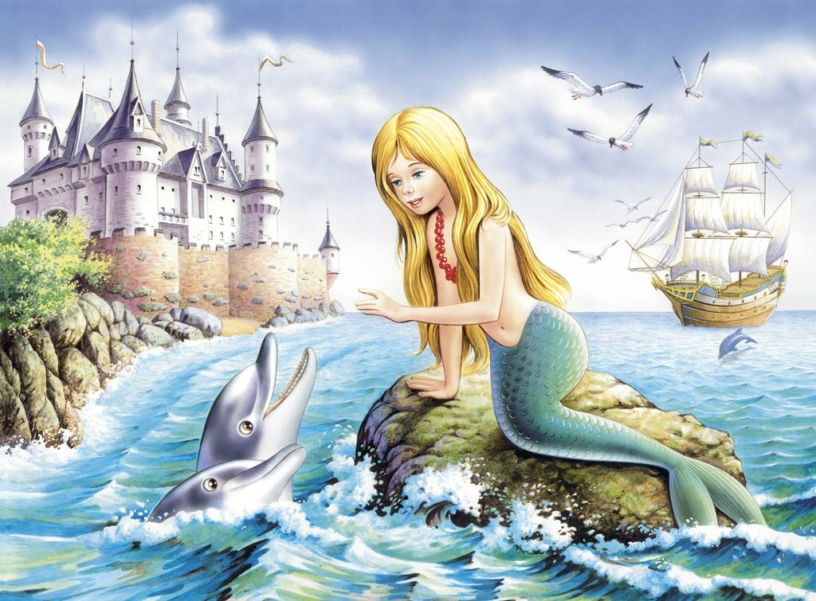
Русалочка

6. 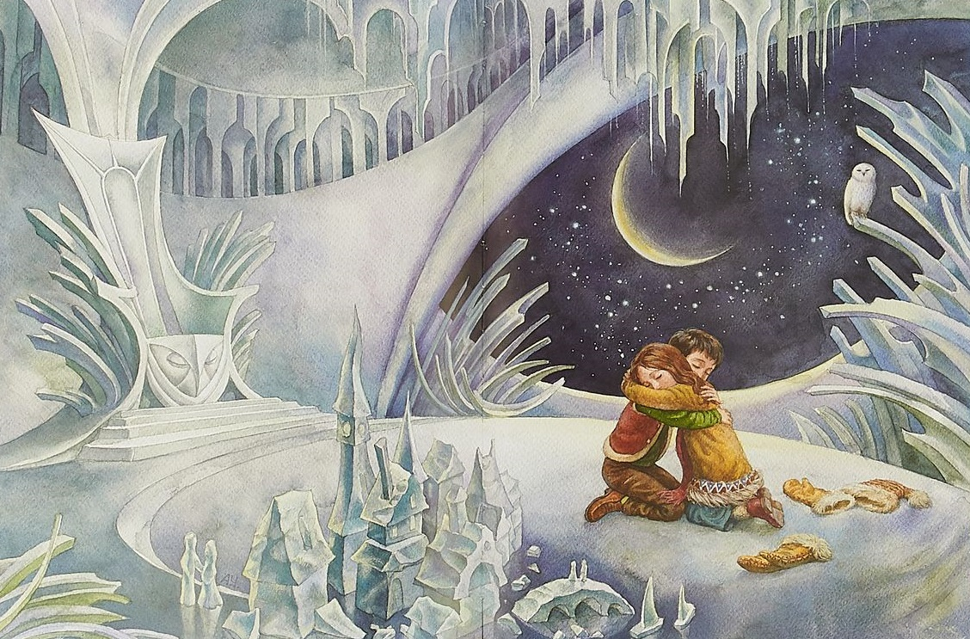
Снежная королева

